ORGANIZAÇÃOSOCIAL:

- IDENTIFICAÇÃO

CoordenadorGeral:
DatadaVisita: |  | HoráriodaVisita:
Unidade: |  | Data de Inauguração:
Endereço: |  | Bairro:
Horário de Funcionamento: |  | Funcionamento aos Sábados:
Supervisor da UA |  | Responsavél pela visista:
E-mail: |  | Telefone:
- METODOLOGIA
Realizaçãodevisitainloconas unidades gerenciadas por Organizações Sociais, a fim de verificar as instalações físicas, checagemde estoque, frequência, produtividade e desempenho dos profissionais, em observância ao Decreto RIO nº 45.662, de 08 defevereiro de 2019 e ao Manual de Fiscalização de Contratos de Gestão firmados com Organização Social editado pelaControladoriaGeraldoMunicípio(disponívelemhttps://www.rio.rj.gov.br/web/cgm/manual-de-normas-e-procedimentos-de-controle-interno).

- Recursos Humanos

Nº |  | Assinalar | Observação
1 | Equipe contratada em conformidade ao previsto no Instrumento Contratual? | 
2 | A escala de profissionais está publicizada na unidade?
3 | Os profissionais estão fazendo uso de uniforme e identificação corretamente?
4 | Os profissionais estão devidamente cadastrados no CNES?
5 | Há consistência entre o cumprimento da escala de trabalho dos funcionários do instrumento de parceria na unidade com a inspeção física no momento da aplicação do checklist?

- Controle de Acesso

Nº |  | Assinalar | Observação
1 | O ponto biométrico e a câmera de monitoramento estão devidamente instalados e em pleno funcionamento?
2 | Os profissionais possuem acesso ao CADWEB?
3 | Os profissionais possuem acesso a Agenda SISREG para atendimento dos usuários?

- Supervisor Técnico

Nº |  | Assinalar | Observação
1 | O supervisor técnico estava presente na unidade?
2 | O supervisor técnico estava devidamente uniformizado e com crachá?
3 | O supervisor técnico mantém atualizado as informações nas plataformas?

- Técnico de Radiologia

Nº |  | Assinalar | Observação
1 | Os tec. de radiologia da escala do dia estão presentes na unidade?
2 | Os tec. de radiologia estão devidamente uniformizados e com crachás?
3 | Os tec. de radiologia possuem protetor plumbífero? Esta sendo utilizado?
4 | O dosímetro esta sendo utilizando? Esta havendo a troca mensalmente?

- Administrativos

Nº |  | Assinalar | Observação
1 | Os administrativos da escala do dia estão presentes na unidade?
2 | Os administrativos estão devidamente uniformizados e com crachás?
3 | Os administrativos estão verificando e cadastrando os atendimentos no sistema (faturamento)?

- Maqueiros

Nº |  | Assinalar | Observação
1 | Os maqueiros da escala do dia estão presentes na unidade?
2 | Os maqueiros estão devidamente uniformizados e com crachás?
3 | Os maqueiros possuem EPI a disposição?

- Equipamentos

Nº | Avaliaçãodascondições: | Assinalar | Observação
1 | Tomografia operante?
2 | Esta sendo realizada a manutenção dos equipamentos?
3 | Tele laudo cumprindo o prazo (2 hrs paciente internado e 7 dias paciente marcado)?
4 | Link internet operante?
5 | Sistema CCDTI operante?
6 | Mobiliário adequado?
7 | Mobiliário já patrimoniado?
8 | Computadores funcionando?
9 | Identidade Visual adequada?
10 | Possui Laudo radiométrico?
(*)Emcasodeirregularidade,descreverbrevementenocampode“Observação”o(s)problema(s)detectado(s).

- SATISFAÇÃODOUSUÁRIO

Nº | Nomedousuárioentrevistado |  | Primeiravezna  unidade?
1 |  | 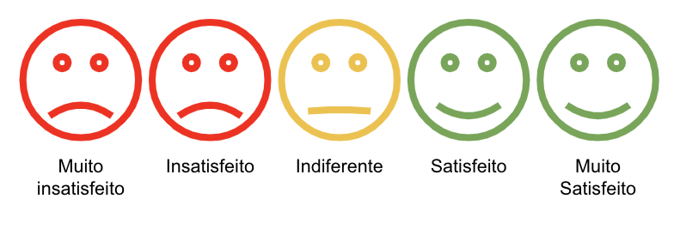
2
3
4

- RESUMODASFRAGILIDADESDETECTADAS<<Apontarconsiderandooobservadonositensacima>>

RiodeJaneiro, de 202

Nº | NOMECOMPLETO | MATRÍCULA | SETOR | ASSINATURA
1
2
3
4
5
6

